ОБРАЗЕЦ ЗАПОЛНЕНИЯ УВЕДОМЛЕНИЯ

Уведомление о планируемых строительстве или реконструкции объекта индивидуального жилищного строительства или садового дома

"09"апреля 2025 г.

Администрация муниципального образования
Каневской муниципальный район Краснодарского края
(наименование уполномоченного на выдачу разрешений на строительство
федерального органа исполнительной власти, органа исполнительной власти
субъекта Российской Федерации, органа местного самоуправления)

1. Сведения о застройщике

1.1 | Сведения о физическом лице, в случае если застройщиком является физическое лицо:
1.1.1 | Фамилия, имя, отчество (при наличии) | Иванов Иван Иванович
1.1.2 | Место жительства | Краснодарский край, Каневской район, ст. Каневская, ул. Ленина, 2
1.1.3 | Реквизиты документа, удостоверяющего личность | паспорт 0306 000000, выдан Каневским РОВД Краснодарского края 12.01.2001 года
1.2 | Сведения о юридическом лице, в случае если застройщиком является юридическое лицо:
1.2.1 | Наименование
1.2.2 | Место нахождения
1.2.3 | Государственный регистрационный номер записи о государственной регистрации юридического лица в едином государственном реестре юридических лиц, за исключением случая, если заявителем является иностранное юридическое лицо
1.2.4 | Идентификационный номер налогоплательщика, за исключением случая, если заявителем является иностранное юридическое лицо
2. Сведения о земельном участке

2.1 | Кадастровый номер земельного участка (при наличии) |  | 23:11:0603000:1
2.2 | Адрес или описание местоположения земельного участка |  | Краснодарский край, Каневской район, ст. Каневская, ул. Мира, 8
2.3 | Сведения о праве застройщика на земельный участок (правоустанавливающие документы) |  | Свидетельство о государственной регистрации права от 14.02.2001 года, серия АА номер 232310
2.4 | Сведения о наличии прав иных лиц на земельный участок (при наличии) |  | -
2.5 | Сведения о виде разрешенного использования земельного участка |  | личное подсобное хозяйство
3. Сведения об объекте капитального строительства

3.1 | Сведения о виде разрешенного использования объекта капитального строительства (объект индивидуального жилищного строительства или садовый дом) |  |  | объект индивидуального жилищного строительства
3.2 | Цель подачи уведомления (строительство или реконструкция) |  |  | строительство
3.3 | Сведения о планируемых параметрах:
3.3.1 | Количество надземных этажей |  |  | 1 этаж
3.3.2 | Высота |  |  | 5,5 м
3.3.3 | Сведения об отступах от границ земельного участка |  |  | от красной границы – 3,76 м,  от земельного участка № 6 – 1,5 м,  от земельного участка № 10 – 10,5 м,  до тыльной границы – 23,22 м.
3.3.4 | Площадь застройки |  |  | 120 кв.м.
3.3.5. | Сведения о решении о предоставлении разрешения на отклонение от предельных параметров разрешенного строительства, реконструкции (при наличии) |  |  | Постановление администрации муниципального образования Каневкой район от 11.11.2018 № 1000
3.4 | Сведения о типовом архитектурном решении объекта капитального строительства, в случае строительства или реконструкции такого объекта в границах территории исторического поселения федерального или регионального значения |  |  | -
4. Схематичное изображение планируемого к строительству или реконструкции объекта капитального строительства на земельном участке
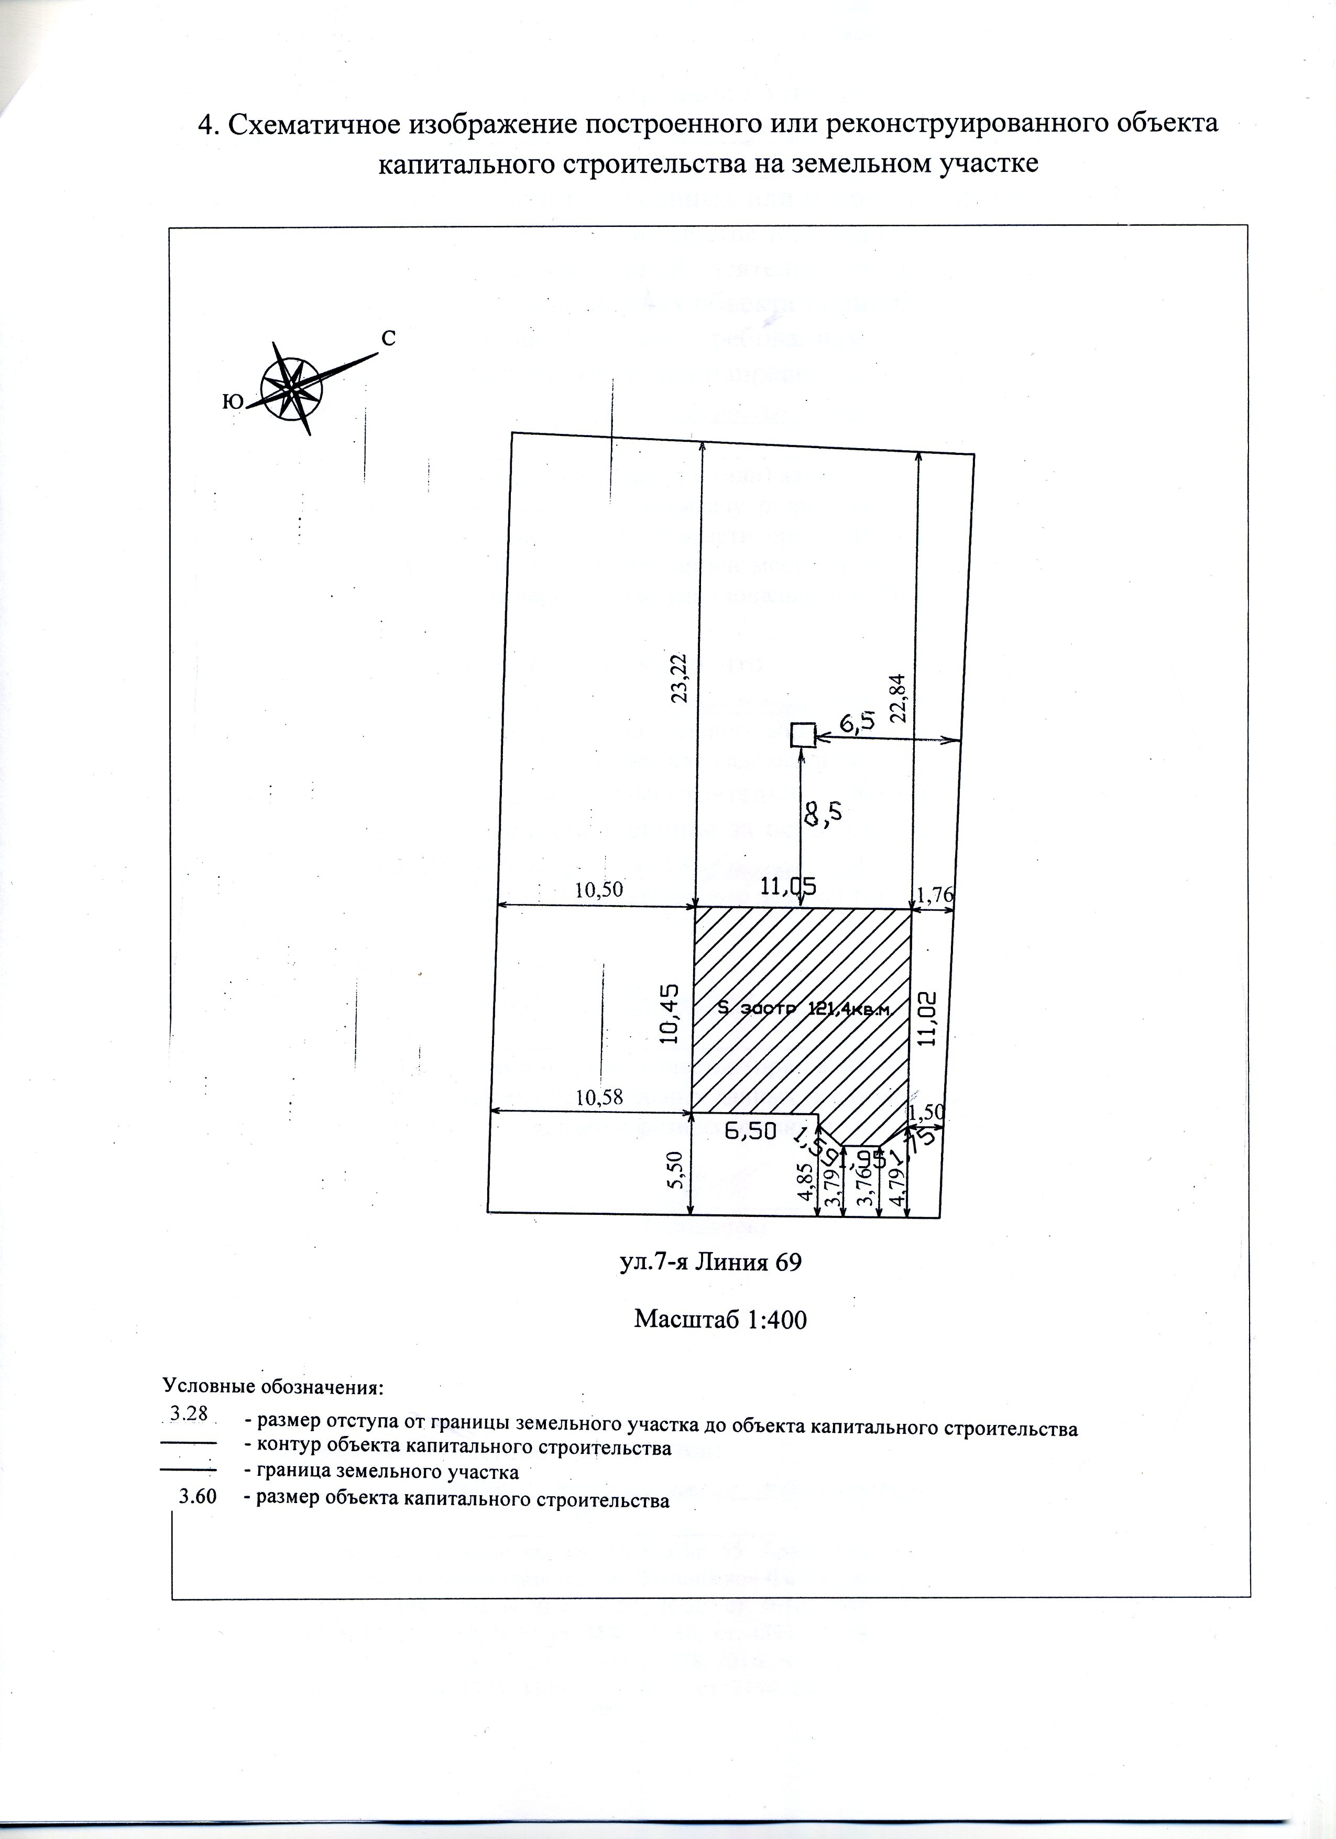

5. Сведения о договоре строительного подряда с использованием счета эскроу (в случае строительства объекта индивидуального жилищного строительства в соответствии с Федеральным законом от 22 июля 2024 г. № 186-ФЗ «О строительстве жилых домов по договорам строительного подряда с использованием счетов эскроу»)
5.1 | Номер
5.2 | Дата заключения
5.3 | Место заключения
5.4 | Дата внесения сведений о договоре строительного подряда в единую информационную систему жилищного строительства

6. Сведения о подрядчике, выполняющем работы по строительству объекта индивидуального жилищного строительства на основании договора строительного подряда с использованием счета эскроу
(в случае строительства объекта индивидуального жилищного строительства в соответствии с Федеральным законом от 22 июля 2024 г. № 186-ФЗ «О строительстве жилых домов по договорам строительного подряда с использованием счетов эскроу»)
6.1 | Сведения о юридическом лице, в случае если подрядчиком является юридическое лицо:
6.1.1 | Наименование
6.1.2 | Место нахождения
6.1.3 | Государственный регистрационный номер записи о государственной регистрации юридического лица в едином государственном реестре юридических лиц
6.1.4 | Идентификационный номер налогоплательщика
6.1.5 | Уникальный код идентификации (идентификатор), присвоенный в единой информационной системе жилищного строительства
6.2 | Сведения об индивидуальном предпринимателе, в случае если подрядчиком является индивидуальный предприниматель:
6.2.1 | Фамилия, имя и отчество (при наличии)
6.2.2 | Сведения о регистрации по месту жительства в Российской Федерации
6.2.3 | Государственный регистрационный номер записи о регистрации индивидуального предпринимателя в едином государственном реестре индивидуальных предпринимателей
6.2.4 | Идентификационный номер налогоплательщика
6.2.5 | Уникальный код идентификации (идентификатор), присвоенный в единой информационной системе жилищного строительства

Почтовый адрес и (или) адрес электронной почты для связи:
353730, Краснодарский край, Каневской район, ст. Каневская, ул. Ленина, 2, телефон 8-918-400-00-00_____________________________________________
Уведомление о соответствии указанных в уведомлении о планируемых строительстве или реконструкции объекта индивидуального жилищного строительства или садового дома параметров объекта индивидуального жилищного строительства или садового дома установленным параметрам и допустимости размещения объекта индивидуального жилищного строительства или садового дома на земельном участке либо о несоответствии указанных в уведомлении о планируемых строительстве или реконструкции объекта индивидуального жилищного строительства или садового дома параметров объекта индивидуального жилищного строительства или садового дома установленным параметрам и (или) недопустимости размещения объекта индивидуального жилищного строительства или садового дома на земельном участке прошу направить следующим способом:
нарочно в управлении строительства_________________________________
(путем направления на почтовый адрес и (или) адрес электронной почты или нарочным в уполномоченном на выдачу разрешений на строительство федеральном органе исполнительной власти, органе исполнительной власти субъекта Российской Федерации или органе местного самоуправления, в том числе через многофункциональный центр)

Настоящим уведомлением подтверждаю, что____________________________
объект индивидуального жилищного_________________________________
строительства (объект индивидуального жилищного
строительства или садовый дом)
не предназначен для раздела на самостоятельные объекты недвижимости.

Настоящим уведомлением я Иванов Иван Иванович___________________
__________________________________________________________________
(фамилия, имя, отчество (при наличии)
даю согласие на обработку персональных данных
(в случае если застройщиком является физическое лицо).

__________________________ _____________ ______________________
(должность, в случае если (подпись) (расшифровка подписи)
застройщиком является
юридическое лицо)

М.П.
(при наличии)

К настоящему уведомлению прилагаются:
____________________________________________________________________
__________________________________________________________________
(документы, предусмотренные частью 3, частью 16 (в случае подачи настоящего уведомления от имени застройщика лицом, выполняющим работы по строительству объекта индивидуального жилищного строительства на основании договора строительного подряда с использованием счета эскроу) статьи 511 ГрК РФ)

